Rapport från Ada Augusti 2021

Det har inte varit så varmt i augusti på 40 år som denna sommaren.

Som vanligt händer det alltid någonting med Ada och då är det ofta nya problem som vi inte har löst tidigare.

Bommen har krökt sig

***Vi vill återigen påminna alla om att montera en preventergaj vid undanvindssegling.***

En av våra delägare seglade på utsidan Lefkas i 6-8 m/Sek och 1-2 meter höga vågor, vid ett olyckligt tillfälle gick båten ned i en vågdal och slängjippen var ett facto.

Det syntes inte då att bommen var knäckt, men likt ett sugrör som en gång får ett veck…

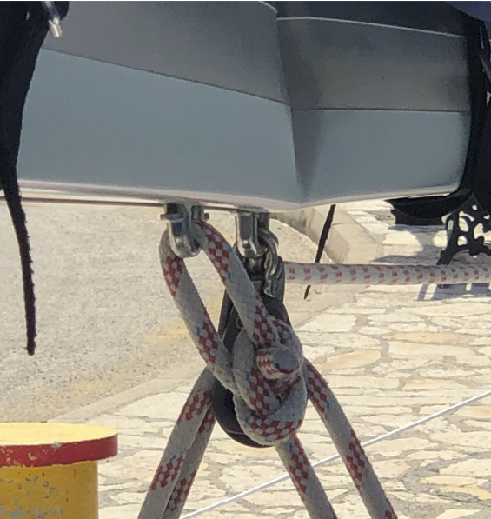

En vecka senare när fam Davidsson skulle hissa seglet så stack bommen ut en bra bit, -vecket hade vuxit pga rörelser i mast och bom vid motorgång.

Varken Seldens i Gbg eller importören i Aten hade någon bom i lager. Efter lång tid fick jag svar att en återförsäljare i Lefkas hade en bom i lager.

Erik mätte alla upptänkliga mått och bommen överlämnades på lördag kl 12 i samband med att familjen Davidsson skulle lämna båten.  Bommen var tänkt att  återmonteras på måndag eftermiddag.

Det visad sig att vi hade den gamla typen av bom och våra ändstycken skulle inte kunna användas på den nya bommen.

Nya ändstycken beställdes från Göteborg och ny bom monterades lördag en vecka senare lagom till Familjen Säwe tog över båten.

Per har seglat med endast genua eller kört med motor under sin vecka.

Våra nya medlemmar Göran och Mervi har hittat lösningen på  problem som funnits några veckor då det är svårt att fylla diesel, låter som om det blir fullt och rinner över.

I dag hittade man felet med hjälp av mekaniker. Slangen för avluftning var täppt. På något sätt har det senaste veckan läckt ut ett par deciliter diesel i båten. Detta är nu förhoppningsvis tillrättat.

Göran har en teori om varför det blir läckage då man tankar fullt med sötvatten. Bästa tippset till dess problemet är löst i vinter är att man inte tankar vattentanken full, lämna ca 5 cm.

. Göran uppmärksammade gnissel då ratten vreds. Reparatören misstänker att det behöver bytas lager till rodret.

Vi har haft lite problem med oljenivån i drevet som ökar. Oljan har inte varit gråaktig. För säkerhets skull har vi sugit ut olja i drevet vid två tillfällen för att kontrollera om oljan är skadad av vatten (kan vara fallet långt ned i drevet utan att all olja är grådaskig) Inget fel på oljan!

Viktigt att man kollar oljenivån i drevet och kvalitén på oljan. Blir oljan grå så måste den bytas ut (går att göra med olje-pumpen som hör till motorn, ring mig så instruerar jag) Felet skall repareras i vinter

En ny instruktion kring handhavandet av ankaret med free fall funktion finns i den uppdaterade handboken som finns på hemsidan och i Ada pärmen. (se sista sidorna)

Kontakten till kontrollen som man kör ankaret med, måste anslutas och tas loss med varsamhet. Tillfällig reparation är gjord då kontakten som sitter i båten lossnade.

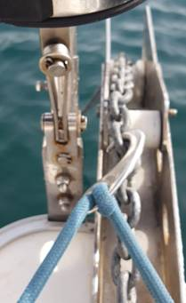

**Ett nytt sätt att avlasta ankaret finns i handboken, alla måste avlasta på detta sättet så fort båten läggs för ankare.**

**Linan surras i knaparna på var sin sida av båten.**

Bästa hälsningar

Boatmaster